此试题可能存在乱码情况，在查看时请点击右上角全屏查看
2018年钦州中考数学模拟试题
说明：1．本试卷共8页(试题卷4页，答题卷4页)，满分120分，考试时间l20分钟．
2．答卷前，请将准考证号、姓名写在答题卷密封线内，座位号写在答题卷密封线外指定位置，答案写在答题卷相应的区域内，在试题卷上答题无效。
一、填空题(本大题共l0小题，每小题3分，共30分)
1．=_____________。
2．一组数据为5，8，2，7，8，2，8，3，则这组数据的众数是_____________。
3．如图(1)，点A向左平移4个单位长度得到点，则点的坐标是_____________。
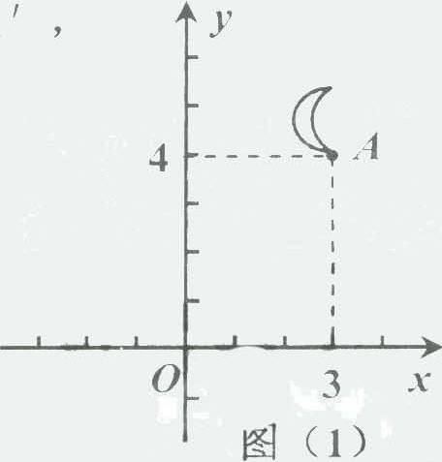
4．方程的解是=_____________。
5．化简的结果是_____________。
6．计算：=_____________。

7．直线与轴的交点坐标是(2，0)，则关于的方程的解是=________。
8．120°的圆心角所对的弧长是12πcm，则此弧所在的圆的半径是_________cm。
9．如图(2)，在ABCD中，E是对角线BD上的点，且EF∥AB，DE：EB=2：3， EF=4，则CD的长为_____________。

10．如图(3)，边长为6的正方形ABCD绕点B按顺时针方向旋转30°后得到正方形EBGF，EF交CD于点H，则FH的长为_____________。(结果保留根号)．
二、选择题(本大题共8小题、每小题3分，共24分．在每小题给出的四个选
项中，只有一项是正确的，每小题选对得3分，选错、不选或多选均得零分．)
11．如右图(4)．a∥b，如果∠1=50°，则∠2的度数是
(A)130° (B)50° (C)100° (D)120°
12．下列图形中，是轴对称图形的是

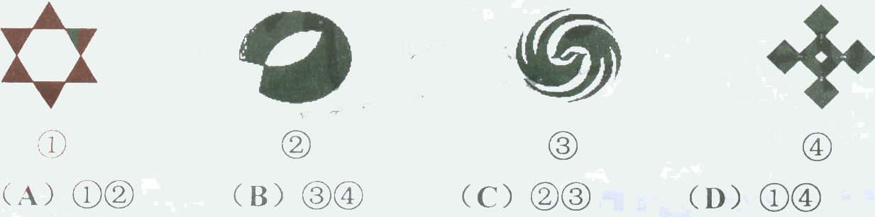
①
②
③
④

(A)①② （B）③④ （C）②③ （D）①④
13．据统计，上海世博园入园的人数高峰时每天约有400 000人，那么400 000用科学记数法表示是
(A) (B) (C) (D)
14．由四个大小相同的长方体搭成的立体图形的左视图如图(5)所示，则这个立体图形的搭法不可能是
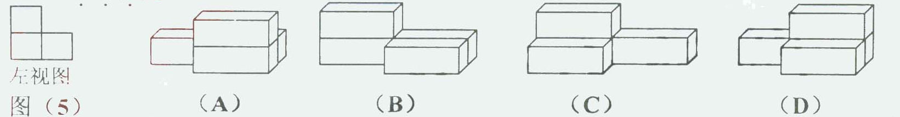

15．为了估计水塘中的鱼数，养鱼者首先从鱼塘中捕获30条鱼，在每一条鱼身上做好记号后把这些鱼放归鱼塘．再从鱼塘中打捞200条鱼，如果在这200条鱼中有5条鱼是有记号的，则鱼塘中鱼的条数可估计为
(A)3000条 (B)2200条 (C)1200条 (D)600条
16．如图(6)，AB是⊙0的直径，弦CD⊥AB于点E，则下列结论一定正确的个数有
①CE=DE：②BE=OE；③：而；④∠CAB=∠DAB；⑤AC=AD．
(A)4个 (B)3个 (C)2个 (D)1个
17．已知二次函数的图象如图(7)所示，那么下列判断不正确的是
(A) （B) (C)
(D)关于x的方程的根是
1 8．用0，l，2，3，4，5，6，7，8这9个数字组成若干个一位数或两位数(每个数字都只用一次)，然后把所得的数相加，它们的和不可能是
(A)36 (B)117 (C) 115 (D)153
三、解答题(本大题共8小题，满分66分．)
19．(本题满分6分)
先化简，再求值：，其中。
20．(本题满分6分)
把4个完全相同的乒乓球标上数字2，3，4，5，然后放到一个不透明的口袋中，第一次任意摸一个球(不放回)，第二次再任意摸出一个球．
开始
第一次
第二次
两次之和为
2
3
4
5
3 4 5
5 6 7
2 4 5
5 7 8
2 ★ 5
6 ★ 9
2 3 4
7 8 9

21世纪教育网

(1)请补充完整下面的树形图．
（2）根据树形图可知，两次摸出的球所标数字之和是7的概率是____________。
21．(本题满分6分)
如图，．AB是∠DAC的角平分线，且AD=AC．21世纪教育网
求证：BD=BC

22．(本题满分8分)
如图，某飞机于空中探测某座山的高度．此时飞机的飞行高度是AF=3．7千米，从飞机上观测山顶目标C的俯角是30°．飞机继续以相同的高度飞行3千米到B处，此时观测目标C的俯角是60°，求此山的高度CD．(精确到0.1千米)21世纪教育网
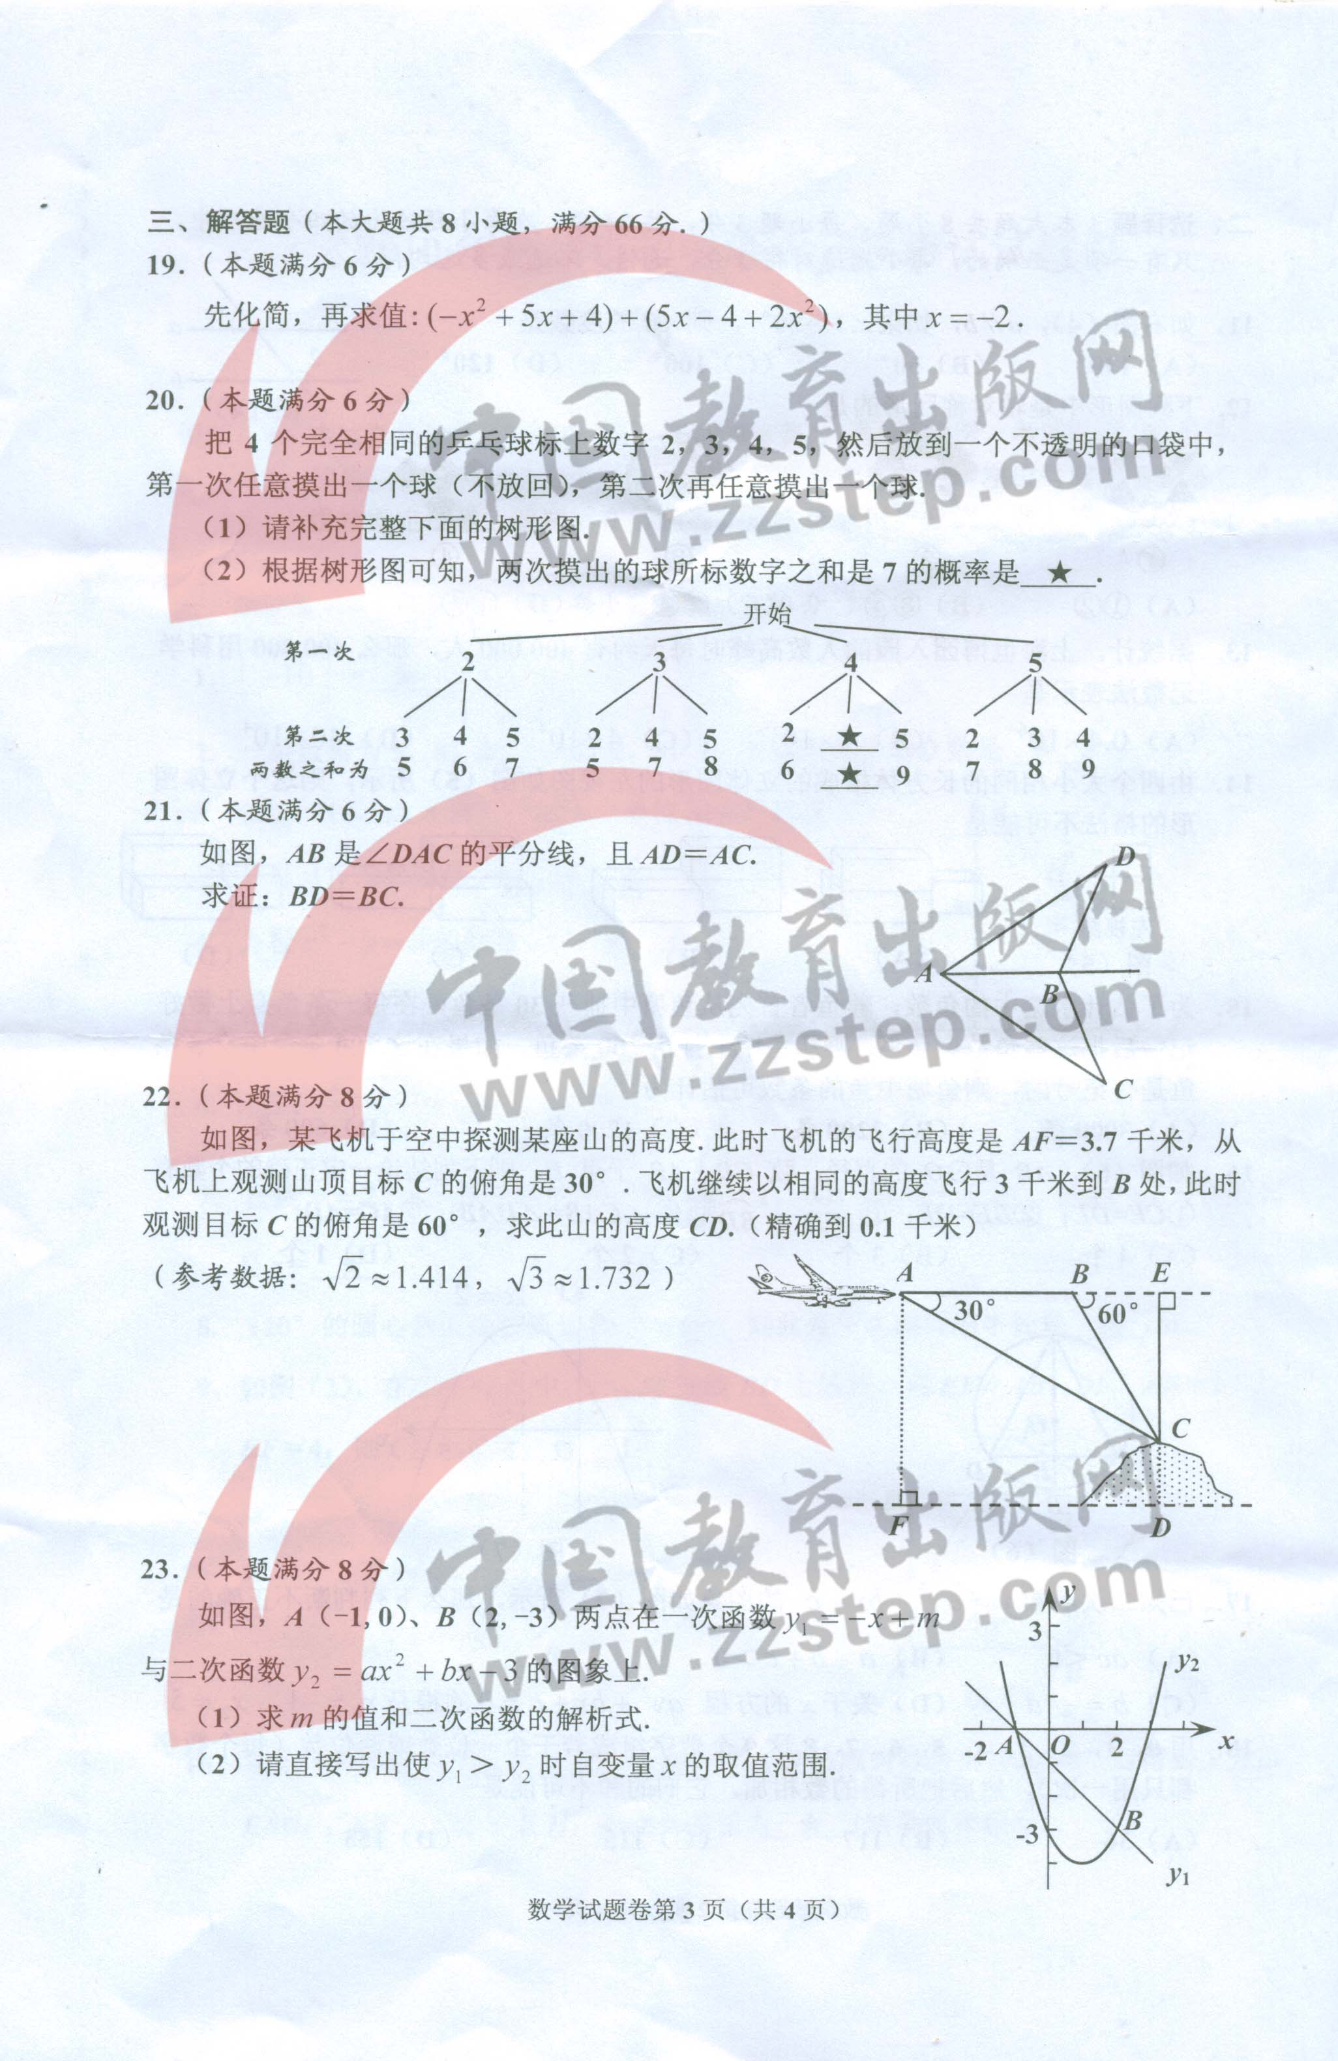
(参考数据：)

23．(本题满分8分)
如图，，两点在一次函数与二次函数的图象上．21世纪教育网21世纪教育网
（1）求的值和二次函数的解析式．
(2)请直接写出使时自变量的取值范围．

24．(本题满分lIJ分)
2010年的世界杯足球赛在南非举行，为了满足球迷的需要，某体育服装店老板计划到服装批发市场选购A、B两种品牌的服装。据市场调查得知，销售一件A品牌服装可扶利润25元，销售一件B品牌服装可扶利润32元．根据市场需要，该店老板购进A种品牌服装的数量比购进B种品牌服装的数量的2倍还多4件，且A种品牌服装最多可购进48件，若服装全部售出后，老板可获得的利润不少于l740元．请你分析这位老板可能有哪些选购方案？
25．（本题满分l0分)
如图，⊙O的直径AB=13，弦BC=l2．过点A作直线MN，使∠BAM=∠AOB。
(1)求证：MN是⊙O的切线．
(2)延长CB交MN于点D，求AD的长。

16．(本题满分12分)
如图，在平面直角坐标系中，点，∠OBA=90°，BC∥OA，OB=8，点E从点B出发，以每秒l个单位长度沿BC向点C运动，点F从点O出发，以每秒2个个单位长度沿OB向点B运动。现点E、F同时出发，当F点到达点B时，E、F两点同时停止运动。
(1)求梯形OABC的高BG的长．
(2)连接E、F并延长交OA于点D，当E点运动到几秒时，四边形ABED是等腰梯形．
(3)动点E、F是否会同时在某个反比例函数的图象上?如果会，请直接写出这时动点E、
F运动的时间t的值；如果不会，请说明理由．

